 | BTS SIO  Services Informatiques aux Organisations
 | Option | SISR
 | Session | 2020/21

Nom et prénom : Fabien CHEVALIER | Activité professionnelle N° | 03

NATURE DE L'ACTIVITE | Mise en place d’un serveur DHCP sous Windows Server
Contexte | Atelier en classe
Objectifs | Attribuer dynamiquement des adresses IP au postes utilisateurs
Lieu de réalisation | H3 CAMPUS Poissy

SOLUTIONS ENVISAGEABLES
- Déploiement du rôle DHCP sur Windows Server

DESCRIPTION DE LA SOLUTION RETENUE
Conditions initiales | Serveur Windows Server 2016
Conditions finales | Serveur Windows Server 2016 avec le rôle DHCP déployé et configuré
Outils utilisés | Gestionnaire de serveur Windows Server

CONDITIONS DE REALISATION
Matériels | MacbookPro 13’
Logiciels | VMware Fusion, Windows Server
Durée | 4h
Contraintes | Les postes doivent pouvoir prendre une IP via le serveur DHCP déployé

COMPETENCES MISES EN OEUVRE POUR CETTE ACTIVITE PROFESSIONNELLE
Code | Intitulé
Répondre aux incidents et aux demandes d’assistance et d’évolution | ▸Traiter des demandes concernant les services réseau et système, applicatifs
Mettre à disposition des utilisateurs un service informatique | ▸Réaliser les tests d’intégration et d’acceptation d’un service  ▸Déployer un service
DEROULEMENT DE L'ACTIVITE
Déploiement du rôle DHCP
Dans le gestionnaire de serveur, on clique sur ajouter des rôles et fonctionnalités :
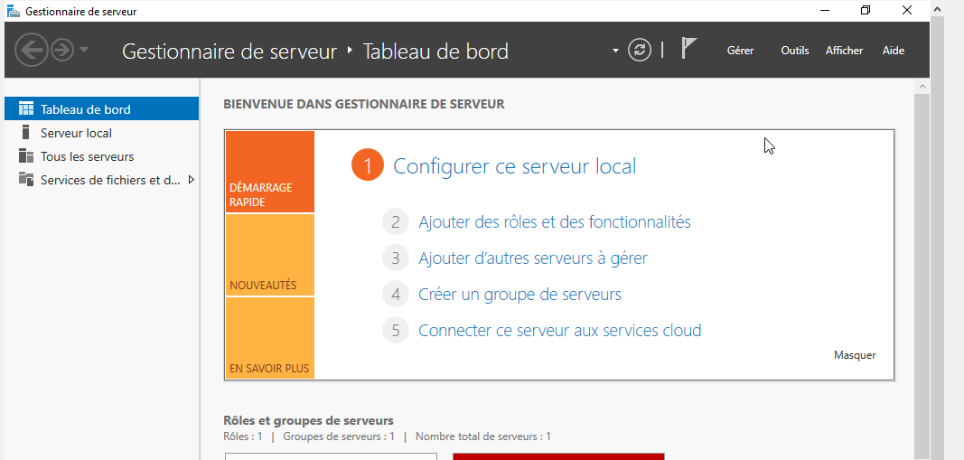

Dans l’assistant d’ajout de rôles et fonctionnalités, faire comme suit :

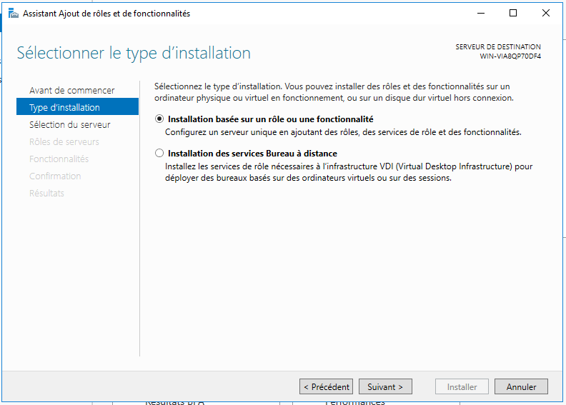
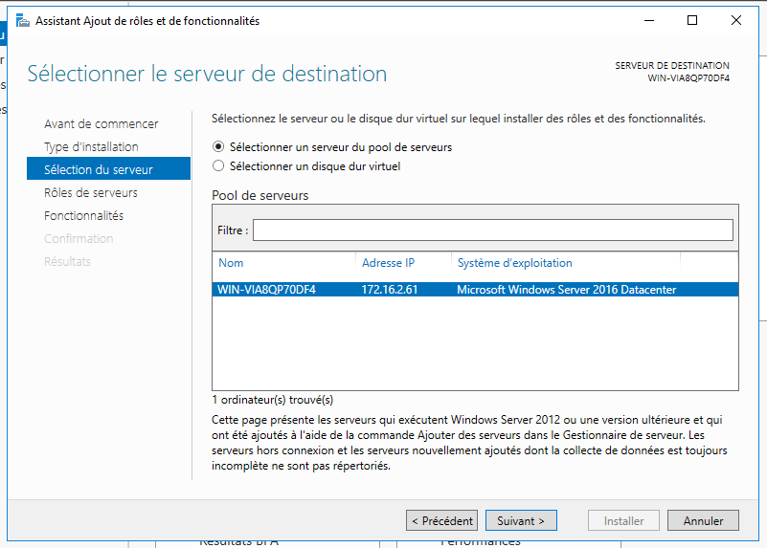
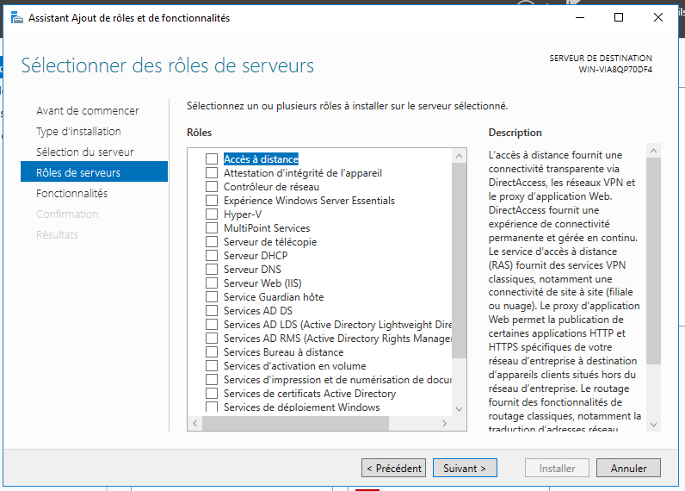
Arrivé sur cette page, il faut côcher la case « Serveur DHCP ». La fenêtre suivante s’affiche :
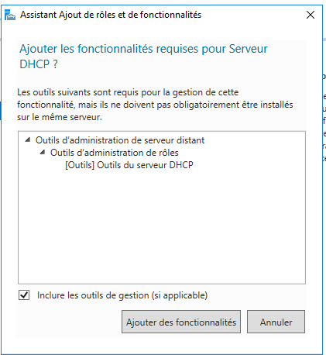

Il faut cliquer sur « ajouter des fonctionnalités », puis cliquer sur suivant jusqu’à arriver à cette page :

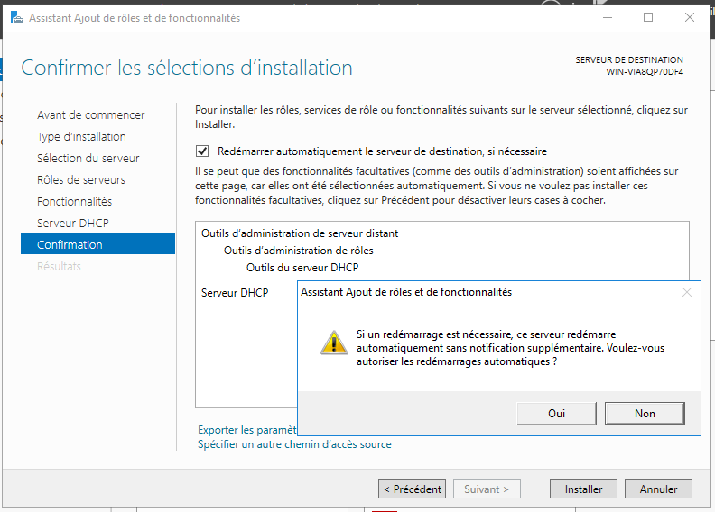

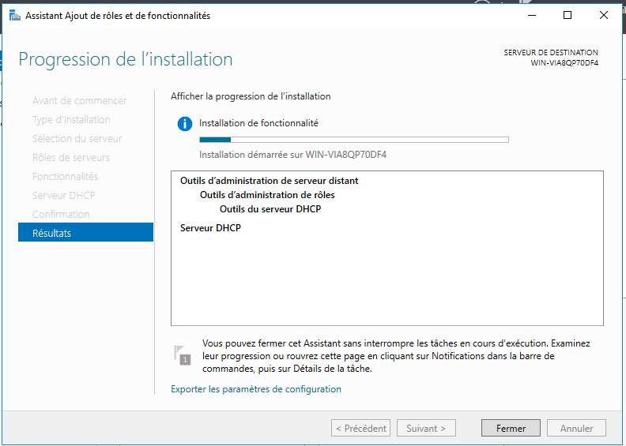

Une fois l’installation terminée, il est possible que le serveur redémarre. On peut ensuite passer à la configuration.

Configuration du rôle DHCP
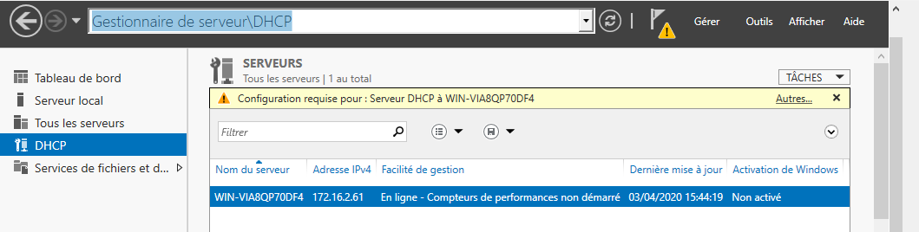
Dans le gestionnaire de serveur, ouvrir la console de gestion DHCP :

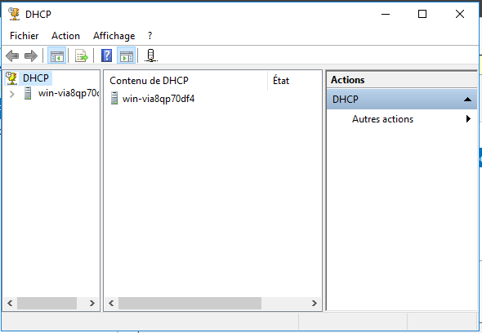
Une fois arrivé sur la console, développer l’arborescence :

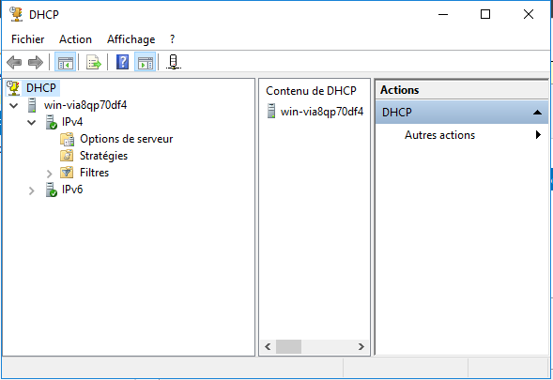

Pour créer une nouvelle étendue, il faut passer par l’assistant création nouvelle étendue.
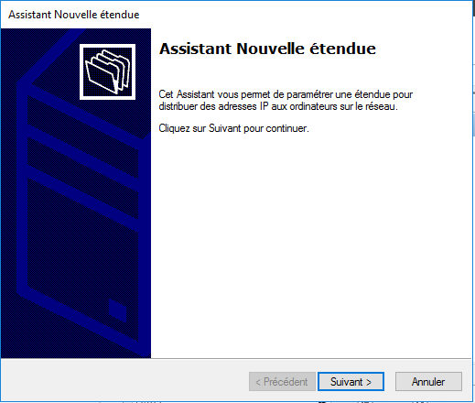
Configurer la nouvelle étendue comme ceci :
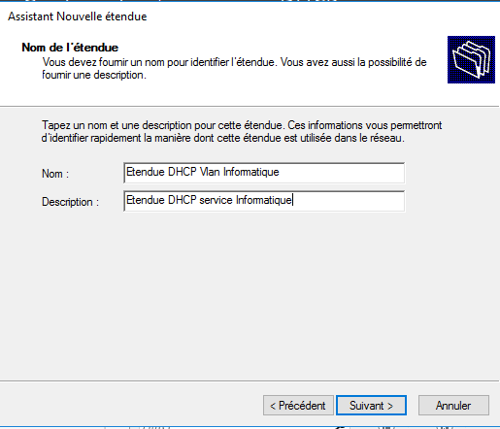
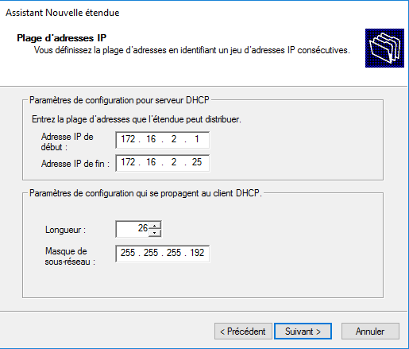
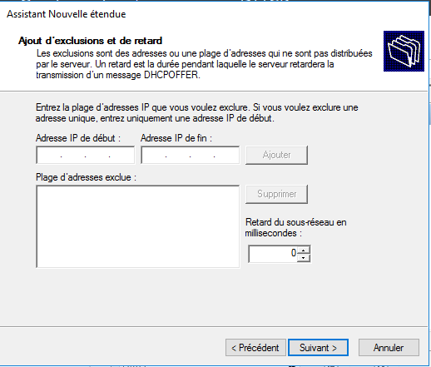

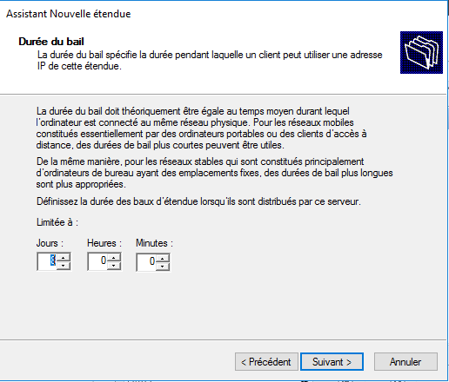
On spécifie la durée du bail par défaut soit 8 jours.

On nous propose alors de configurer les options DHCP courantes :
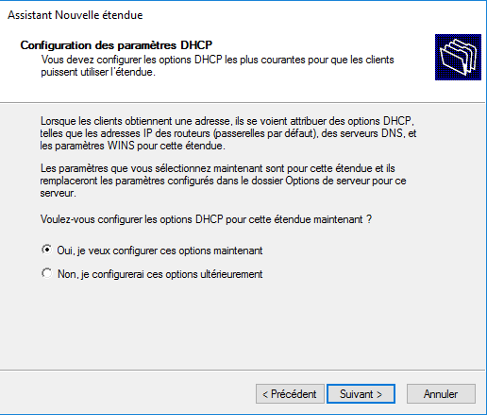
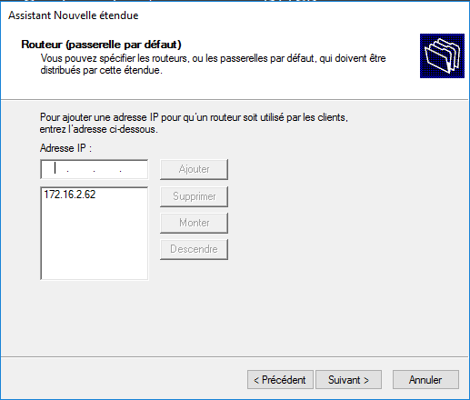
On indique ici la passerelle par défaut de notre routeur, ici 172.16.2.62, puis le serveur DNS :
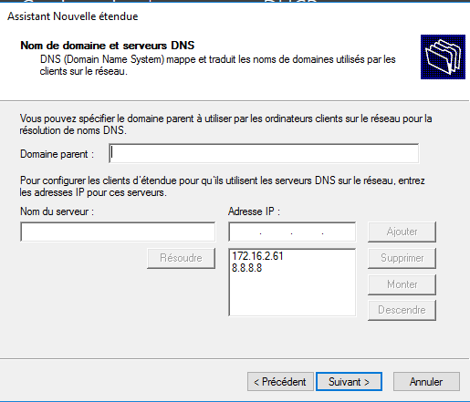

Cliquer sur suivant jusqu’à arriver à cet écran, puis valider :
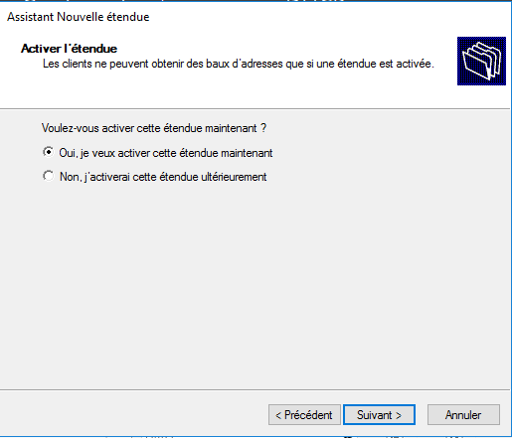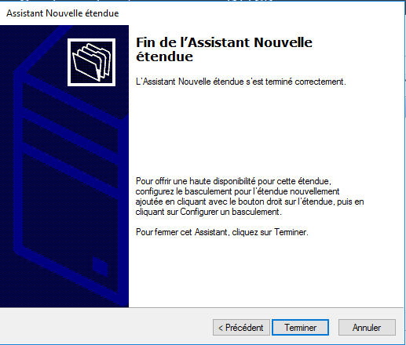

La console de gestion DHCP devrait alors afficher ceci :
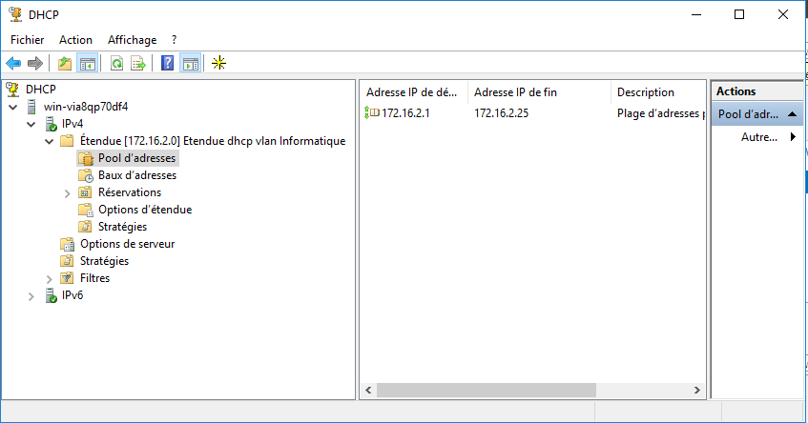
Test de fonctionnements
Pour tester le bon fonctionnement de notre serveur DHCP, il faut configurer un client en adressage dynamique comme ceci :

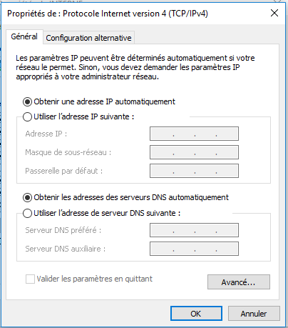

Ensuite, un simple ipconfig permet de vérifier la bonne attribution de l’addresse IPV4.
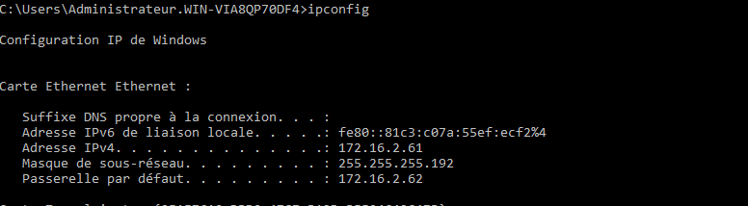

CONCLUSION
Le rôle DHCP Windows Server permet la gestion des plages d’étendues DHCP de façon simple et efficace. Cela évite à devoir configurer manuellement chaque poste IP.

EVOLUTION POSSIBLE
Mise en haute disponibilité du serveur DHCP afin de couvrir les risques de pannes.

